ДЕМО 09 · НЕЙРОННА СУМІСНІСТЬ
Міст між нейронними інструментами

Демо сумісності «вектор на вході — вектор на виході», що читає потік у стилі Nengo, перетворює його й видає вихідний вектор із впевненістю — доводячи, що Jneopallium може стояти між нейронними системами.
▌ ADVISORY Лише рекомендації — без автономного запису

АВТОР Раковський Дмитро · ВЕРСІЯ Демо повного прогону 09 · ДАТА 2026 · РЕПОЗИТОРІЙ github.com/rakovpublic/jneopallium
Реальні нейроморфні й симуляційні стеки рідко живуть наодинці — їм потрібне щось, що прочитає їхній вихід, поміркує про нього й передасть результат наступному етапу. Ця демонстрація відводить Jneopallium цю роль. Вона споживає детермінований потік векторів у формі, яку дала б модель Nengo, проганяє його крізь невелику мережу «перетвори-й-виріши» й видає вихідний вектор із явною впевненістю. Для запуску не потрібні ні Python, ні встановлений Nengo.

Що це таке
Демо 09 моделює сумісність із нейронним інструментом у стилі Nengo. Його межа безпеки — ADVISORY: воно видає вихідний вектор і впевненість як рекомендацію системі нижче за течією, а не дію керування. Мережа має чотири шари (розмір 3·3·2·2) — достатньо, щоб виокремити часові ознаки й дати класифікований чи керувальний рекомендаційний вихід.

Як це влаштовано
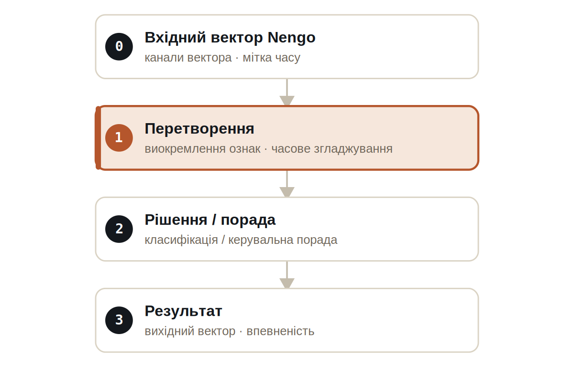
Рис. Чотири шари. Шар перетворення згладжує потік векторів, перш ніж шар рішення дасть рекомендаційний вихід.
Сигнали типізовані: NengoVectorSignal несе вхідні канали й мітку часу, TemporalFeatureSignal несе згладжені ознаки, а NengoOutputSignal несе вихідний вектор і його впевненість.

Що воно робить
- Воно читає детермінований двоканальний потік векторів — макетне джерело синус/косинус, що заміняє реальну модель Nengo.
- Воно виокремлює часові ознаки й згладжує їх, а тоді дає вихідний вектор для кожного вхідного кадру.
- Кожен вихід несе значення впевненості, тож споживач нижче за течією знає, наскільки довіряти кожному кадру.

ПРИМІТКА
Макетне джерело і є суть: демонстрація доводить контракт сумісності — вектори на вході, вектори-з-впевненістю на виході — не вимагаючи встановленого середовища Python Nengo.

Докази

ДОКАЗИ ВЕРИФІКАЦІЇ
Вхідні кадри | детермінований двоканальний потік
Вихідні рядки | 75 вихідних векторів
Впевненість | видається на вихід (> 0)
Режим виходу | ADVISORY
Вердикт | PASS

Як це запустити
1 Зберіть
Зберіть воркер і JAR моделі демонстрації.
mvn -q -pl worker -am package
2 Запустіть через точку входу фреймворку
Entry завантажує JAR моделі й контекст через реальний локальний шлях.
java -cp demo-model.jar \
com.rakovpublic.jneuropallium.worker.application.Entry \
local file:///path/to/demo-model.jar \
com.rakovpublic.jneuropallium.worker.demo.fullrun.runtime.DemoJsonContext \
context.json
3 Перевірте
Прочитайте вихідні вектори та їхні впевненості.
ls target/jneopallium-fullrun-demos/demo-09-nengo-interop/

Чому ADVISORY
Міст сумісності має інформувати наступний етап, а не захоплювати його; система, що приймає, володіє тим, що стається далі. Рекомендаційна межа тримає Jneopallium добре поведеним проміжним етапом. Щоб під'єднати реальний інструмент, ви замінюєте макетне джерело векторів живим потоком процесу Nengo, зберігаючи типізований контракт сигналів і рекомендаційну межу — вихідний вектор і впевненість надходять так само, а система нижче за течією вирішує, що з ними робити.

